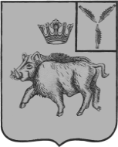
АДМИНИСТРАЦИЯ
БАЛТАЙСКОГО МУНИЦИПАЛЬНОГО РАЙОНА
САРАТОВСКОЙ ОБЛАСТИ
П О С Т А Н О В Л Е Н И Е

от 16.01.2025 № 17
с.Балтай

Об утверждении перечня земельных участков,
предлагаемых для бесплатного предоставления
в собственность гражданам, имеющим трех
и более детей на территории Балтайского
муниципального района Саратовской области

В целях реализации на территории Балтайского муниципального района Закона Саратовской области от 30.09.2014 № 119-ЗСО «О предоставлении гражданам имеющих трех и более детей, в собственность земельных участков, находящихся в государственной или муниципальной собственности», руководствуясь Уставом Балтайского муниципального района,
ПОСТАНОВЛЯЮ:
1.Утвердить перечень земельных участков для индивидуального жилищного строительства, предлагаемых для бесплатного предоставления в собственность гражданам, имеющим трех и более детей, на территории Балтайского муниципального района согласно приложению № 1 к настоящему постановлению.
2.Утвердить схематичное изображение расположения земельных участков для индивидуального жилищного строительства, предлагаемых для бесплатного предоставления гражданам, имеющим трех и более детей, на территории Балтайского муниципального района согласно приложениям № 2, № 3, № 4, № 5, № 6, № 7 к настоящему постановлению.
3.Отделу по управлению муниципальным имуществом и земельными ресурсами администрации Балтайского муниципального района (Чиркова Т.А.) обеспечить размещение настоящего постановления на официальном сайте администрации Балтайского муниципального района в сети Интернет.
4.Признать утратившим силу постановление администрации Балтайского муниципального района от 28.10.2024 № 449 «Об утверждении перечня земельных участков, предлагаемых для бесплатного предоставления в собственность гражданам, имеющим трех и более детей на территории Балтайского муниципального района Саратовской области».
5.Настоящее постановление вступает в силу со дня его подписания.
6.Контроль за исполнением настоящего постановления возложить на и.о. первого заместителя главы администрации Балтайского муниципального района.

Глава Балтайского
муниципального района Е.С.Бенькович
Приложение № 1
к постановлению администрации
Балтайского муниципального района
от 16.01.2025 № 17

Перечень
земельных участков для индивидуального
жилищного строительства, предлагаемых для бесплатного предоставления в собственность гражданам, имеющим трех
и более детей, на территории Балтайского муниципального района
Саратовской области

№  п/п | Адрес местоположения земельного участка | Индивидуализирующие характеристики земельного участка
 | 412630, Российская Федерация,  Саратовская область, Балтайский район, Балтайское муниципальное образование, село Балтай, улица 70 лет Победы, дом 24 | Кадастровый номер 64:07:050255:163  Общая площадь 1000 кв.м.  Категория земель – земли населенных пунктов  Вид разрешенного использования – для индивидуального жилищного строительства  Вид обременения - нет
 | 412630, Российская Федерация,  Саратовская область, Балтайский район, Балтайское муниципальное образование село Балтай, улица 70 лет Победы, дом 22 | Кадастровый номер 64:07:050255:167  Общая площадь 1000 кв.м.  Категория земель – земли населенных пунктов  Вид разрешенного использования – для индивидуального жилищного строительства  Вид обременения - нет
 | 412630, Российская Федерация,  Саратовская область, Балтайский район, Балтайское муниципальное образование село Балтай, улица 70 лет Победы, дом 20 | Кадастровый номер 64:07:050255:165  Общая площадь 1000 кв.м.  Категория земель – земли населенных пунктов  Вид разрешенного использования – для индивидуального жилищного строительства  Вид обременения - нет
 | 412630, Российская Федерация,  Саратовская область, Балтайский район, Балтайское муниципальное образование село Балтай, улица 70 лет Победы, дом 12 | Кадастровый номер 64:07:050255:159  Общая площадь 1000 кв.м.  Категория земель – земли населенных пунктов  Вид разрешенного использования – для индивидуального жилищного строительства  Вид обременения - нет
 | 412630, Российская Федерация,  Саратовская область, Балтайский район, Балтайское муниципальное образование село Балтай, улица 70 лет Победы, дом 10 | Кадастровый номер 64:07:050255:160  Общая площадь 1000 кв.м.  Категория земель – земли населенных пунктов  Вид разрешенного использования – для индивидуального жилищного строительства  Вид обременения - нет
 | 412630, Российская Федерация,  Саратовская область, Балтайский муниципальный район, сельское поселение Балтайское, село Балтай,  улица 50 лет Октября, уч. 64 | Кадастровый номер 64:07:050257:231  Общая площадь 1000+/-11.07 кв.м.  Категория земель – земли населенных пунктов  Вид разрешенного использования – для индивидуального жилищного строительства  Вид обременения - нет
 | 412630, Российская Федерация,  Саратовская область, Балтайский муниципальный район, сельское поселение Балтайское, село Балтай,  улица 70 лет Победы, з/у 26 | Кадастровый номер 64:07:050255:381  Общая площадь 1000+/-11.07 кв.м.  Категория земель – земли населенных пунктов  Вид разрешенного использования – для индивидуального жилищного строительства  Вид обременения - нет
 | 412630, Российская Федерация,  Саратовская область, Балтайский муниципальный район, сельское поселение Балтайское, село Балтай,  улица 70 лет Победы, з/у 28 | Кадастровый номер 64:07:050255:382  Общая площадь 1000+/-11.07 кв.м.  Категория земель – земли населенных пунктов  Вид разрешенного использования – для индивидуального жилищного строительства  Вид обременения - нет
 | 412630, Российская Федерация,  Саратовская область, Балтайский муниципальный район, сельское поселение Балтайское, село Балтай,  улица 70 лет Победы, з/у 13 | Кадастровый номер 64:07:050255:383  Общая площадь 1000+/-11.07 кв.м.  Категория земель – земли населенных пунктов  Вид разрешенного использования – для индивидуального жилищного строительства  Вид обременения - нет
 | 412630, Российская Федерация,  Саратовская область, Балтайский муниципальный район, сельское поселение Балтайское, село Балтай,  улица Солнечная, з/у 18а | Кадастровый номер 64:07:050255:384  Общая площадь 1000+/-11.07 кв.м.  Категория земель – земли населенных пунктов  Вид разрешенного использования – для индивидуального жилищного строительства  Вид обременения – нет
 | 412630, Российская Федерация,  Саратовская область, Балтайский муниципальный район, сельское поселение Балтайское, село Балтай,  улица 70 лет Победы, уч. 32 | Кадастровый номер 64:07:050255:385  Общая площадь 1000+/-11.07 кв.м.  Категория земель – земли населенных пунктов  Вид разрешенного использования – для индивидуального жилищного строительства  Вид обременения - нет
 | 412630, Российская Федерация,  Саратовская область, Балтайский муниципальный район, сельское поселение Балтайское, село Балтай,  улица 70 лет Победы, уч. 30 | Кадастровый номер 64:07:050255:386  Общая площадь 1000+/-11.07 кв.м.  Категория земель – земли населенных пунктов  Вид разрешенного использования – для индивидуального жилищного строительства  Вид обременения - нет
 | 412630, Российская Федерация,  Саратовская область, Балтайский муниципальный район, сельское поселение Балтайское, село Балтай,  улица 70 лет Победы, з/у 29 | Кадастровый номер 64:07:050255:387  Общая площадь 1000+/-11.07 кв.м.  Категория земель – земли населенных пунктов  Вид разрешенного использования – для индивидуального жилищного строительства  Вид обременения - нет
 | 412630, Российская Федерация,  Саратовская область, Балтайский муниципальный район, сельское поселение Балтайское, село Балтай,  улица 70 лет Победы, з/у 31 | Кадастровый номер 64:07:050255:388  Общая площадь 1000+/-11.07 кв.м.  Категория земель – земли населенных пунктов  Вид разрешенного использования – для индивидуального жилищного строительства  Вид обременения - нет
 | 412630, Российская Федерация,  Саратовская область, Балтайский муниципальный район, сельское поселение Балтайское, село Балтай,  улица 70 лет Победы, з/у 33 | Кадастровый номер 64:07:050255:389  Общая площадь 1000+/-11.07 кв.м.  Категория земель – земли населенных пунктов  Вид разрешенного использования – для индивидуального жилищного строительства  Вид обременения - нет
 | 412630, Российская Федерация,  Саратовская область, Балтайский муниципальный район, сельское поселение Балтайское, село Балтай,  улица Солнечная, з/у 32 | Кадастровый номер 64:07:050255:390  Общая площадь 1000+/-11.07 кв.м.  Категория земель – земли населенных пунктов  Вид разрешенного использования – для индивидуального жилищного строительства  Вид обременения - нет
 | 412630, Российская Федерация,  Саратовская область, Балтайский муниципальный район, сельское поселение Балтайское, село Балтай,  Солнечная, з/у 28 | Кадастровый номер 64:07:050255:391  Общая площадь 1000+/-11.07 кв.м.  Категория земель – земли населенных пунктов  Вид разрешенного использования – для индивидуального жилищного строительства  Вид обременения - нет
 | 412630, Российская Федерация,  Саратовская область, Балтайский муниципальный район, сельское поселение Балтайское, село Балтай,  улица Солнечная, з/у 30 | Кадастровый номер 64:07:050255:392  Общая площадь 1000+/-11.07 кв.м.  Категория земель – земли населенных пунктов  Вид разрешенного использования – для индивидуального жилищного строительства  Вид обременения - нет
 | 412630, Российская Федерация,  Саратовская область, Балтайский муниципальный район, сельское поселение Балтайское, село Балтай,  улица 70 лет Победы, з/у 34 | Кадастровый номер 64:07:050255:393  Общая площадь 1000+/-11.07 кв.м.  Категория земель – земли населенных пунктов  Вид разрешенного использования – для индивидуального жилищного строительства  Вид обременения - нет
 | 412630, Российская Федерация,  Саратовская область, Балтайский муниципальный район, сельское поселение Балтайское, село Балтай,  улица Солнечная, з/у 33 | Кадастровый номер 64:07:050255:394  Общая площадь 1000+/-11.07 кв.м.  Категория земель – земли населенных пунктов  Вид разрешенного использования – для индивидуального жилищного строительства  Вид обременения - нет
 | 412630, Российская Федерация,  Саратовская область, Балтайский муниципальный район, сельское поселение Балтайское, село Балтай,  улица Солнечная, з/у 31 | Кадастровый номер 64:07:050255:395  Общая площадь 1000+/-11.07 кв.м.  Категория земель – земли населенных пунктов  Вид разрешенного использования – для индивидуального жилищного строительства  Вид обременения - нет
 | 412630, Российская Федерация,  Саратовская область, Балтайский муниципальный район, сельское поселение Балтайское, село Балтай,  улица Солнечная, з/у 29 | Кадастровый номер 64:07:050255:396  Общая площадь 1000+/-11.07 кв.м.  Категория земель – земли населенных пунктов  Вид разрешенного использования – для индивидуального жилищного строительства  Вид обременения - нет
23. | 412630, Российская Федерация,  Саратовская область, Балтайский муниципальный район, сельское поселение Балтайское, село Балтай,  улица Новая, уч. 3 | Кадастровый номер 64:07:050258:449  Общая площадь 1000+/-11.07 кв.м.  Категория земель – земли населенных пунктов  Вид разрешенного использования – для индивидуального жилищного строительства  Вид обременения - нет
24. | 412630, Российская Федерация,  Саратовская область, Балтайский муниципальный район, сельское поселение Балтайское, село Балтай,  улица Новая, уч. 5 | Кадастровый номер 64:07:050258:448  Общая площадь 1000+/-11.07 кв.м.  Категория земель – земли населенных пунктов  Вид разрешенного использования – для индивидуального жилищного строительства  Вид обременения - нет
25. | 412630, Российская Федерация,  Саратовская область, Балтайский муниципальный район, сельское поселение Балтайское, село Балтай,  улица Новая, уч. 7 | Кадастровый номер 64:07:050258:446  Общая площадь 1000+/-11.07 кв.м.  Категория земель – земли населенных пунктов  Вид разрешенного использования – для индивидуального жилищного строительства  Вид обременения - нет
26. | 412630, Российская Федерация,  Саратовская область, Балтайский муниципальный район, сельское поселение Балтайское, село Балтай,  улица Новая, уч. 9 | Кадастровый номер 64:07:050258:450  Общая площадь 1000+/-11.07 кв.м.  Категория земель – земли населенных пунктов  Вид разрешенного использования – для индивидуального жилищного строительства  Вид обременения - нет
27. | 412630, Российская Федерация,  Саратовская область, Балтайский муниципальный район, сельское поселение Балтайское, село Балтай,  улица Новая, уч. 11 | Кадастровый номер 64:07:050258:447  Общая площадь 1000+/-11.07 кв.м.  Категория земель – земли населенных пунктов  Вид разрешенного использования – для индивидуального жилищного строительства  Вид обременения - нет
28. | 412630, Российская Федерация,  Саратовская область, Балтайский муниципальный район, сельское поселение Балтайское, село Балтай,  улица Новая, уч. 13 | Кадастровый номер 64:07:050258:453  Общая площадь 1000+/-11.07 кв.м.  Категория земель – земли населенных пунктов  Вид разрешенного использования – для индивидуального жилищного строительства  Вид обременения - нет
29. | 412630, Российская Федерация,  Саратовская область, Балтайский муниципальный район, сельское поселение Балтайское, село Балтай,  улица Новая, уч. 15 | Кадастровый номер 64:07:050258:451  Общая площадь 1000+/-11.07 кв.м.  Категория земель – земли населенных пунктов  Вид разрешенного использования – для индивидуального жилищного строительства  Вид обременения - нет
30. | 412630, Российская Федерация,  Саратовская область, Балтайский муниципальный район, сельское поселение Балтайское, село Балтай,  улица Новая, уч. 17 | Кадастровый номер 64:07:050258:445  Общая площадь 1000+/-11.07 кв.м.  Категория земель – земли населенных пунктов  Вид разрешенного использования – для индивидуального жилищного строительства  Вид обременения - нет
31. | 412630, Российская Федерация,  Саратовская область, Балтайский муниципальный район, сельское поселение Балтайское, село Балтай,  улица Новая, уч. 19 | Кадастровый номер 64:07:050258:452  Общая площадь 1000+/-11.07 кв.м.  Категория земель – земли населенных пунктов  Вид разрешенного использования – для индивидуального жилищного строительства  Вид обременения - нет
32. | 412636, Российская Федерация,  Саратовская область, Балтайский муниципальный район, сельское поселение Царевщинское, село Царевщина, улица Навашина, уч. 21а | Кадастровый номер 64:07:070101:2845  Общая площадь 1000+/-11.07 кв.м.  Категория земель – земли населенных пунктов  Вид разрешенного использования – для индивидуального жилищного строительства  Вид обременения - нет
33. | 412636, Российская Федерация,  Саратовская область, Балтайский муниципальный район, сельское поселение Царевщинское, село Царевщина, улица Навашина, уч. 23а | Кадастровый номер 64:07:070101:2847  Общая площадь 1000+/-11.07 кв.м.  Категория земель – земли населенных пунктов  Вид разрешенного использования – для индивидуального жилищного строительства  Вид обременения - нет
34. | 412636, Российская Федерация,  Саратовская область, Балтайский муниципальный район, сельское поселение Царевщинское, село Царевщина, улица Фрунзе, з/у 8 | Кадастровый номер 64:07:070101:2846  Общая площадь 1000+/-11.07 кв.м.  Категория земель – земли населенных пунктов  Вид разрешенного использования – для индивидуального жилищного строительства  Вид обременения - нет
35. | 412636, Российская Федерация,  Саратовская область, Балтайский муниципальный район, сельское поселение Царевщинское, село Царевщина, улица Фрунзе, з/у 8а | Кадастровый номер 64:07:070101:2844  Общая площадь 1000+/-11.07 кв.м.  Категория земель – земли населенных пунктов  Вид разрешенного использования – для индивидуального жилищного строительства  Вид обременения - нет
36. | 412636, Российская Федерация,  Саратовская область, Балтайский муниципальный район, сельское поселение Царевщинское, село Царевщина, улица Горького, з/у 12б | Кадастровый номер 64:07:070101:2848  Общая площадь 1000+/-11.07 кв.м.  Категория земель – земли населенных пунктов  Вид разрешенного использования – для индивидуального жилищного строительства  Вид обременения - нет
37. | 412636, Российская Федерация,  Саратовская область, Балтайский муниципальный район, сельское поселение Царевщинское, село Царевщина, улица Горького, з/у 14б | Кадастровый номер 64:07:070101:2849  Общая площадь 1000+/-11.07 кв.м.  Категория земель – земли населенных пунктов  Вид разрешенного использования – для индивидуального жилищного строительства  Вид обременения - нет
38. | 412636, Российская Федерация,  Саратовская область, Балтайский муниципальный район, сельское поселение Царевщинское, село Царевщина, улица Горького, з/у 38б | Кадастровый номер 64:07:070101:2850  Общая площадь 1000+/-11.07 кв.м.  Категория земель – земли населенных пунктов  Вид разрешенного использования – для индивидуального жилищного строительства  Вид обременения - нет
39. | 412636, Российская Федерация,  Саратовская область, Балтайский муниципальный район, сельское поселение Царевщинское, село Царевщина, улица Горького, з/у 46 | Кадастровый номер 64:07:070101:2851  Общая площадь 1000+/-11.07 кв.м.  Категория земель – земли населенных пунктов  Вид разрешенного использования – для индивидуального жилищного строительства  Вид обременения - нет

Верно: начальник отдела делопроизводства
администрации Балтайского
муниципального района А.В.Паксютова
Приложение № 2
к постановлению администрации
Балтайского муниципального района
от 16.01.2025 № 17

Схема расположения земельных участков
для индивидуального жилищного строительства, предлагаемых для бесплатного предоставления в собственность гражданам, имеющим трех и более детей на территории Балтайского муниципального района
Саратовской области (с. Балтай, ул. 70лет Победы, ул. Солнечная)

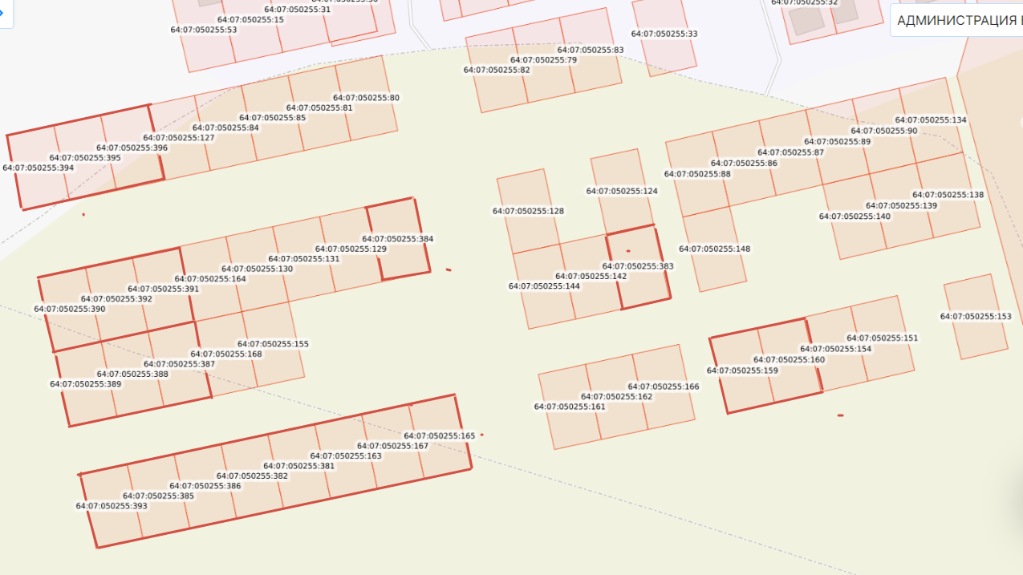

Верно: начальник отдела делопроизводства
администрации Балтайского
муниципального района А.В.Паксютова
Приложение № 3
к постановлению администрации
Балтайского муниципального района
от 16.01.2025 № 17

Схема расположения земельного участка
для индивидуального жилищного строительства, предлагаемых для бесплатного предоставления в собственность гражданам, имеющим трех и более детей на территории Балтайского муниципального района
Саратовской области (с. Балтай, ул. 50 лет Октября)

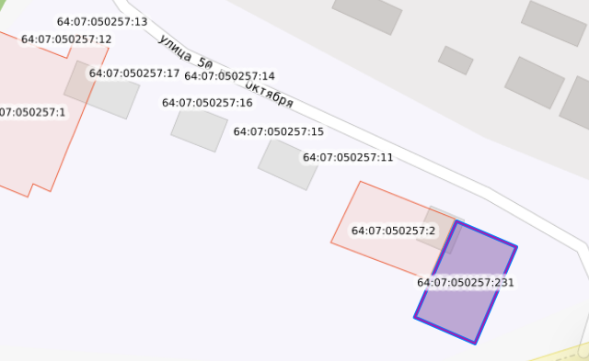
Верно: начальник отдела делопроизводства
администрации Балтайского
муниципального района А.В.Паксютова
Приложение № 4
к постановлению администрации
Балтайского муниципального района
от 19.01.2025 № 17

Схема расположения земельного участка
для индивидуального жилищного строительства, предлагаемых для бесплатного предоставления в собственность гражданам, имеющим трех и более детей на территории Балтайского муниципального района
Саратовской области (с. Балтай, ул. Новая)

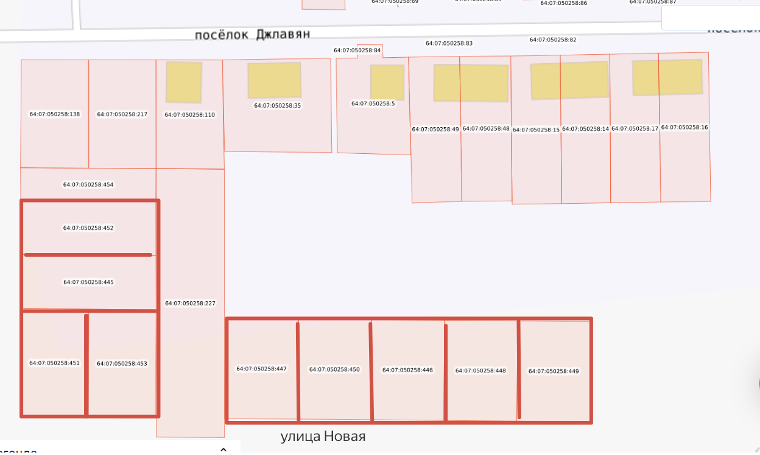
ул. Весенняя

Верно: начальник отдела делопроизводства
администрации Балтайского
муниципального района А.В.Паксютова
Приложение № 5
к постановлению администрации
Балтайского муниципального района
от 16.01.2025 № 17

Схема расположения земельного участка
для индивидуального жилищного строительства, предлагаемых для бесплатного предоставления в собственность гражданам, имеющим трех и более детей на территории Балтайского муниципального района
Саратовской области (с. Царевщина, ул. Навашина)

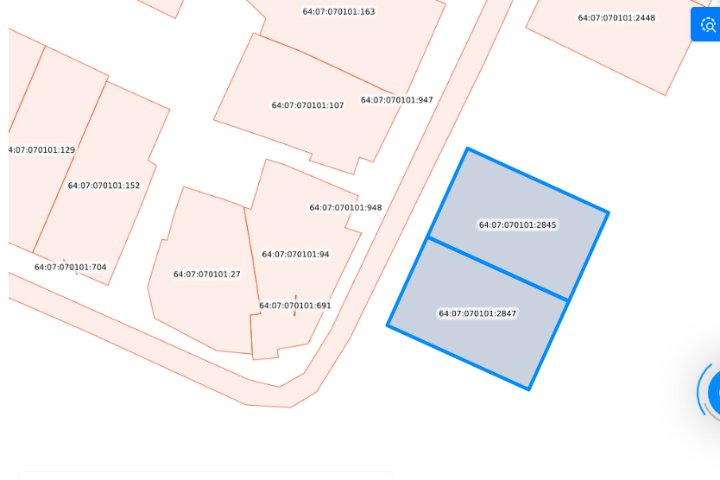

Верно: начальник отдела делопроизводства
администрации Балтайского
муниципального района А.В.Паксютова
Приложение № 6
к постановлению администрации
Балтайского муниципального района
от 16.01.2025 № 17

Схема расположения земельного участка
для индивидуального жилищного строительства, предлагаемых для бесплатного предоставления в собственность гражданам, имеющим трех и более детей на территории Балтайского муниципального района
Саратовской области (с. Царевщина, ул. Фрунзе)

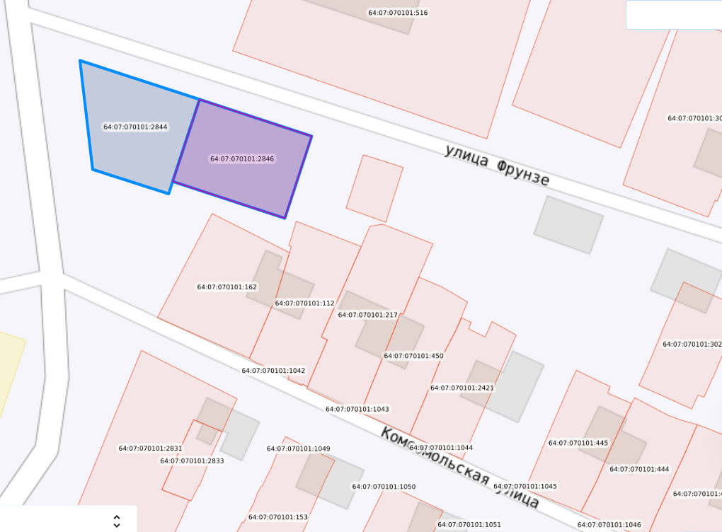
Верно: начальник отдела делопроизводства
администрации Балтайского
муниципального района А.В.Паксютова
Приложение № 7
к постановлению администрации
Балтайского муниципального района
от 16.01.2025 № 17

Схема расположения земельного участка
для индивидуального жилищного строительства, предлагаемых для бесплатного предоставления в собственность гражданам, имеющим трех и более детей на территории Балтайского муниципального района
Саратовской области (с. Царевщина, ул. Горького)

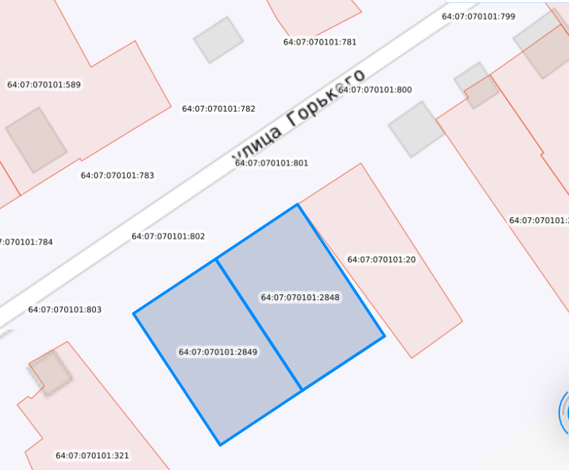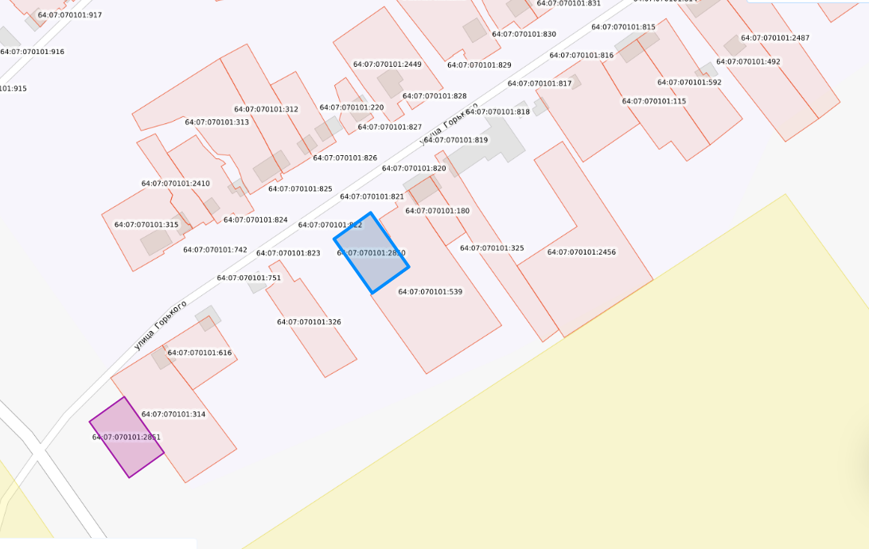

Верно: начальник отдела делопроизводства
администрации Балтайского
муниципального района А.В.Паксютова

